ПРОТОКОЛ N :6
ПО
ХИДРО И ПНEВМОЗАДВИЖВАНЕ
ТЕМА: ИЗПИТВАНЕ НА ВИНТОВ КОМПРЕСОР
СТУДЕНТ:Митко Стоянов Дочевски фак.N:091210007
Факултет: МФ Специалност:МУ Група: 24 Асистент:ТОДОРОВ

1.Принцип на действие-
Винтовите компресори биват с и без впръскване с масло (или вода) за уплътняване или охлаждане.Компресорите с впръскване на масло (oil injected) имат по-малки габарити,по-малки вътрешни загуби и са по-надеждни при еднаква производителност от тези без впръскване (oil free).За сметка на това последните могат да осигурят подаване на въздух без никакви примеси на масло.Компресорите за впръскване имат допълнителна маслена система за впръскване,отделяне и охлаждане на маслото.
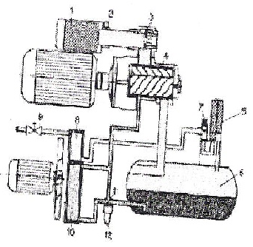
1-смукателен филтър,2-смукателен тръбопровод,3-дрослено у-во за регулиране на производителността,4-винтов компресор,5-ресивер,6-влагоотделител,7-предпазен клапън,8-радиатор за въздуха,9-кран,10-радиатор за лубриканта,11-термостатен вентил,12-филтър за лубриканта
2.Цел на изпитването-
1.Да се построи работна характеристика на винтов компресор
2.Да се определят изходящата и задвижващата мощности
3.Да се определи КПД
3.Схема на опитната уредба-
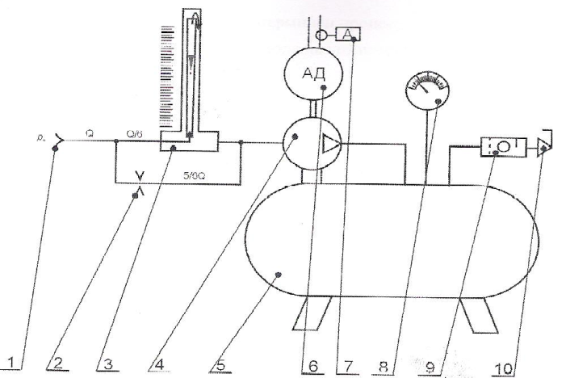
1-засмукване от атмосферата,2-линейно съпротивление,3-ротаметър,4-винтов компресор,5-резервоар на сгъстен въздух,6-асинхронен двигател,7-амперклещи,8-манометър,9-пневмоподготвяща група,10-кран,11-изход към пневматичната система за задвижване
4.Измервани и пресмятани величини-
4.1Дебит- $Q=\frac{36Qp}{60}=\frac{6Qp}{10}=0,6Qp,\frac{l}{min}$ , Qp-дебит изметен от ротаметъра (l/h)
4.2Налягане- $p1=pa=956hPa=95600Pa=0,956bar$ ; pм се измерва чрез манометъра в bar
4.3Мощност при изотермичен процес - $Pпол,из=\frac{p1.Q.lnℇ}{1000},kW$ , където: Pпол,из-полезна мощност при изотермичен процес; p1(Pa)-абсолютно налягане на входа на компресора (p1 =pa); ℇ=$\frac{p1}{pa}$ – степен на сгъстяване, p2(Pa)-абсолютно налягане на изхода на компресора,p2=pм.100000+pa; Q-дебит на компресора преизчислен (
4.4Мощност при адиабатен процес- $Pпол,ад=\frac{1}{1000}.\frac{к}{к-1}.p1.Q\left(ℇ^{\frac{k-1}{k}}-1\right),kW$,където к е показателят на адиабата (к=1,4)
4.5Входяща мощност - $Pвх≡Pп.ел.дв.$
-Полезна мощност на електродвигателя- $Pп.ел.дв.=Pз.ел.дв. ὴел.дв$
-Задвижваща мощност на електродвигателя- $Pз.ел.дв=\sqrt{3}.U.I.cosφ,W$
5.Опитни данни
